使用VC配合現成遊戲物件開發基本影像處理(ㄧ)
ㄧ、前言：
由於最近常在各大程式討論區瀏覽文章，經常發現大家在討論影像處理的問題，但是所有發問的開發工具不外乎BCB、Matlab、VB等等，看起來都是有內建處理圖形的元件，而VC在這方面好像相當薄弱，但是當自己去涉略相關VC的影像處理時卻赫然發現，其實在國外網站中有很多高手都是自己撰寫相關秀圖物件供大家使用，有鑑於此，本篇文章將在眾多的高手所寫的物件中，挑選最容易引用，並且其效能又不會太差，取得容易的物件來加以使用並發揚光大，介紹給各位有興趣的讀者。
二、選擇適合自己的物件：
就如同在前面所說，由於網路上有眾多自行開發的物件，因此叢中依照自己能力和需求，進而挑選適當的物件非常的重要，如果你要開發中小型的大眾化的影像處理軟體，則建議去http://www.codeproject.com 去下載CxImage這個物件，因為它號稱可以讀取所有圖片的格式，而且也有附上一個功能超強的範例，但是由於功能超強，因此要看懂必須要有相當之功力，有鑑於此，本篇文章將要捨棄這最有名的影像處理物件，其原因想當然耳是因為作者本身功力對到達可以操作此物件的水準，因此本篇文章要介紹的物件是由博碩文化股份有限公司所出版的『專業級遊戲程式設計-完整實例與經驗分享』中的秀圖元件，作為本篇文章的影像處理元件，其原因有二，第一個理由是這本書取得應該不算太難，因此要取得元件跟著實做應該是不成問題，至於第二個理由是，他的執行效能和操作方法都算還可以，因此由於上述兩項特點，所以在本次中雀屏中選為影像處理元件。
三、VC之單一文件視窗(SDI)專案建置：
由於本篇文章要建立一個簡易的影像處理的平台，所以須要一個普通的程式介面，因此在一開始我們必須利用MFC專案精靈建立一個SDI的介面，而專案名稱請設定ShowBmp，當建置完成之後，當你將類別檢視區展開時，其VC介面應開如下圖一所示，在檢視區中會顯示五個類別，若執行編譯並且執行編譯結果，其畫面如圖二所示，其中編譯訊息區會是0個錯誤並且0個警告，並且秀出其執行結果。
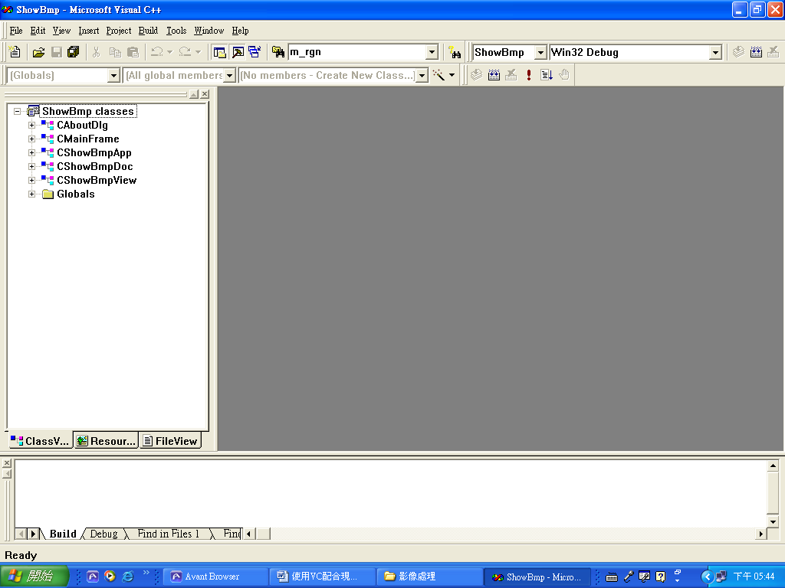
圖一：建立SDI完成圖
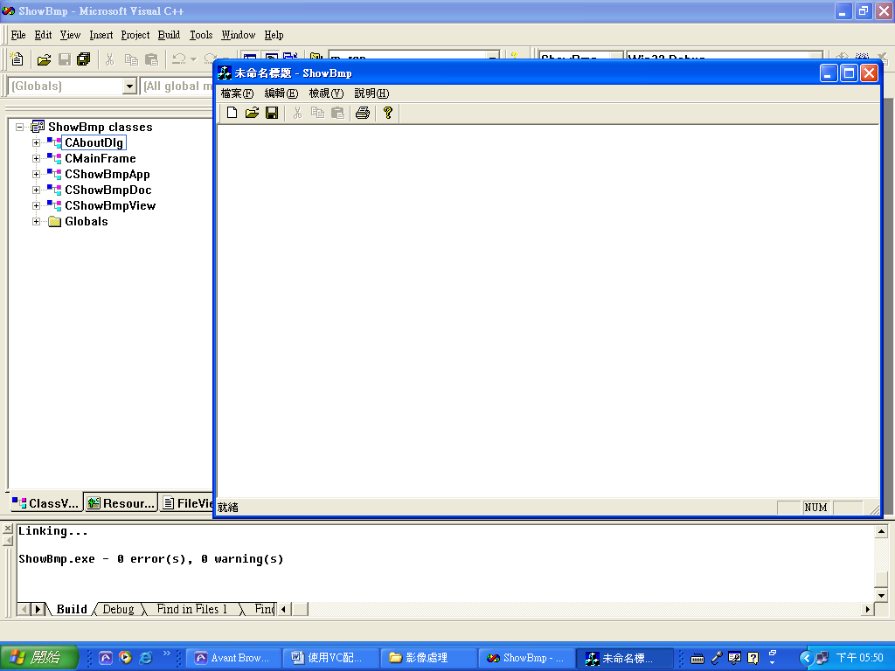
執行結果
圖二：編譯正確結果圖
四、引用檔案介紹與加入設定
4-1引用檔案介紹
再完成SDI的專案建立之後，接下來我們首先來介紹所要引用物件的組成檔案，在『專業級遊戲程式設計-完整實例與經驗分享』ㄧ書中，其秀圖元件是由DibSection.h、MMX.H、PNG H、PNGCONF.H、PngFile.h、Sprite.h、ZCONF.H、ZLIB.H、DibSection.cpp、MMX.CPP、PngFile.cpp、Sprite.cpp等十二個C++檔案外加八個DLL和四個LIB檔分別為LIBPNG1A.DLL、LIBPNG1B.DLL、LIBPNG1D.DLL、LIBPNG.DLL、ZLIB.DLL、ZLIBA.DLL、ZLIBB.DLL、ZLIBD.DLL、LIBPNG.LIB、LIBPNGD.LIB、ZLIB.LIB、ZLIBD.LIB所組成，其中雖然我們只會用到CDibSection這個類別所產生的物件，但是由於他們之間彼此互相都有關係，因此未了不必要的處裡，所以在開發時將原封不動的一起加入專案之中。
4-2檔案加入設定
再介紹完相關檔案之後，接下來就是如何將這些檔案加入專案之中，其步驟大致上可分為三個部份，首先第一個步驟是將上述這些檔案複製一份到所要加入的撰案資料夾中如圖三所示：
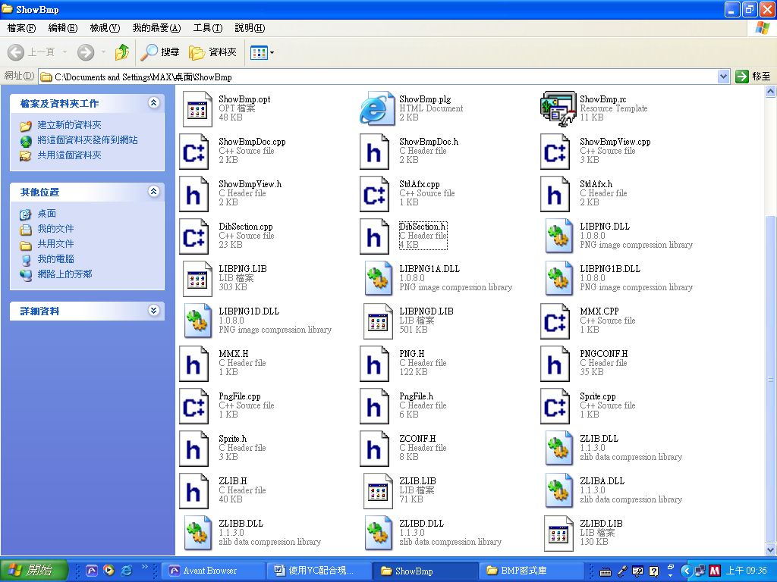
圖三：複製相關相關檔案到專案資料夾
之後再完成第一步驟之後，接下來第二步驟就是利用VC主功能表的project內的add to project的功能將上述相關的C++的檔案加入專案之中，其中提供各位讀者一個小技巧，那就是可以利用按住Ctrl健外加滑鼠點選一口氣將所有的檔案一起加入，如圖四所示，當按下OK之後其專案的類別檢視區將會如圖五所示，會新增出多個類別。
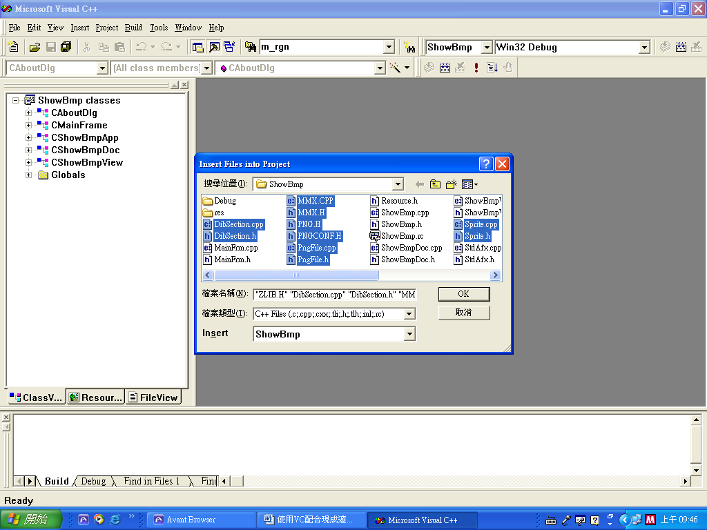
圖四：加入相關C++檔案圖
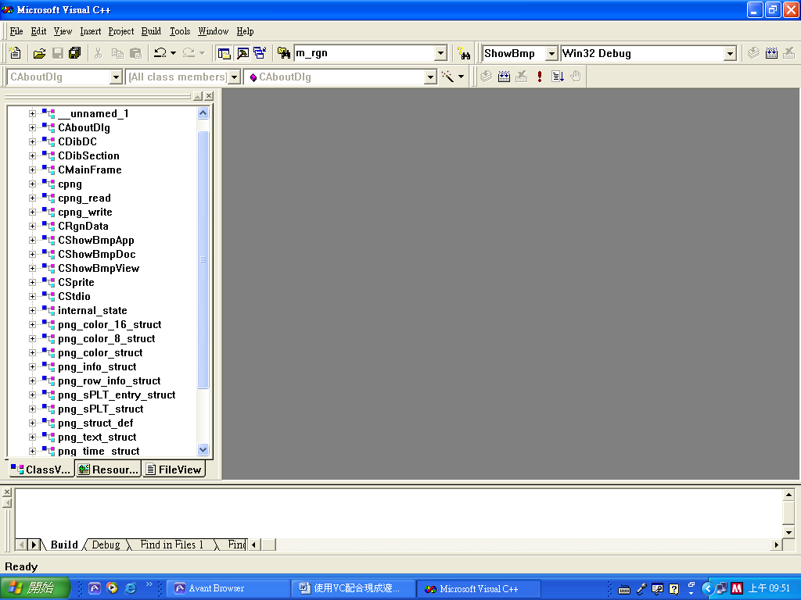
圖五：完成加入檔案類別檢視圖
當完成了上述的動作之後，接下來就是最後一個步驟了，那就是把想關的LIB檔連結進專案之中，其方法是利用VC主功能表的project內的Settings並將頁籤切換到Link，並將所有LIB檔案名稱加到Object/library module中如圖六所示，最後再按下編譯程式，看看是否有無出現錯誤訊息，如果沒有就代表我們已經成功的在基本的SDI專案中加上影像元件了，如果不幸有出現錯誤訊息，那麼請從第一步驟在檢查ㄧ次，看哪裡出錯，務必檢查到無錯誤為止，如圖七所示。
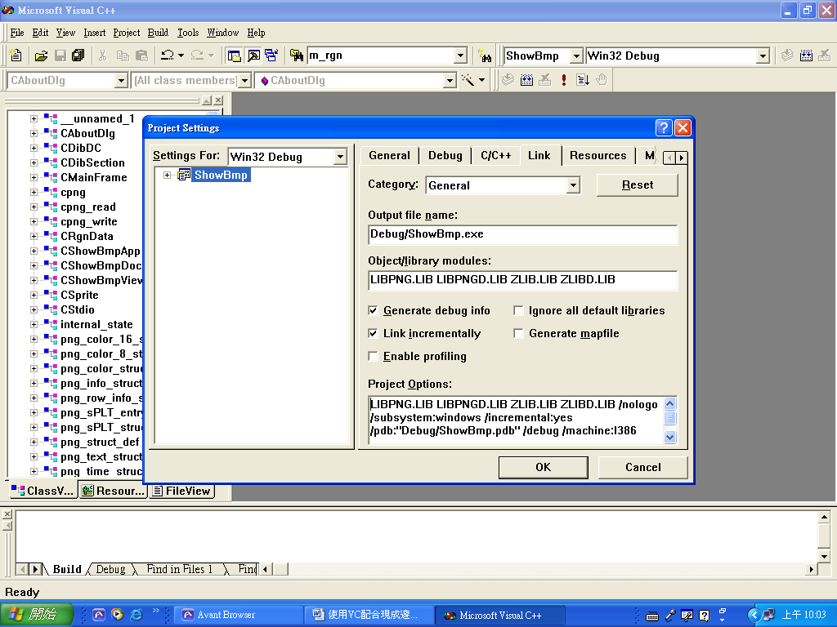
圖六：連結相關LIB檔
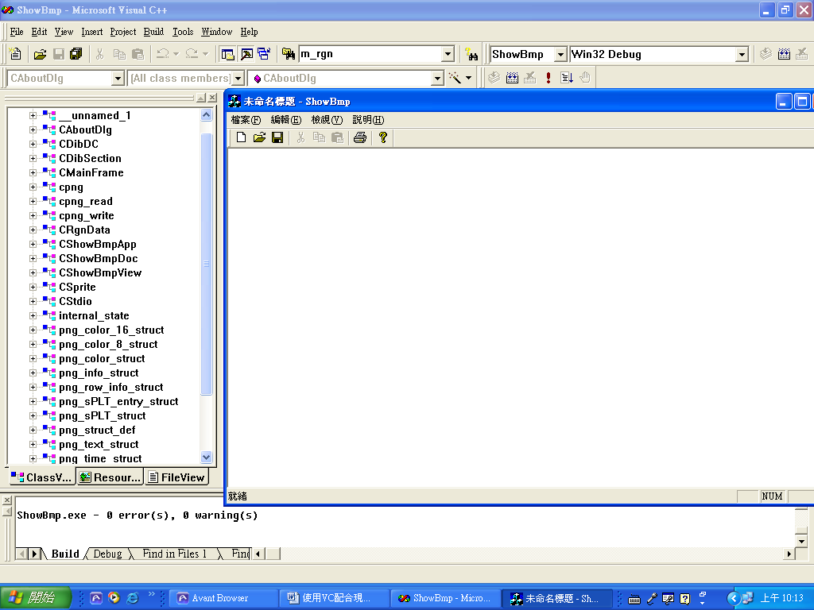
圖七：加入完圖形元件並編譯成功的執行圖
五、撰寫基本秀圖程式
由於我們已成功的引用了相關物件，那麼現在我們就來小試身手一下，讓我們的程式可以讀取ㄧ張可愛的卡通圖片，首先我們要先在View類別之中加上一個CDibSection的成員叫做m_Dib，利用它來載入圖片，它的方法是先開啟View的H檔並加上 #include "DibSection.h"，之後再View的Class宣告之中，加上CDibSection m_Dib;如圖八所示，如一來我們就完成了秀圖物件的建立。
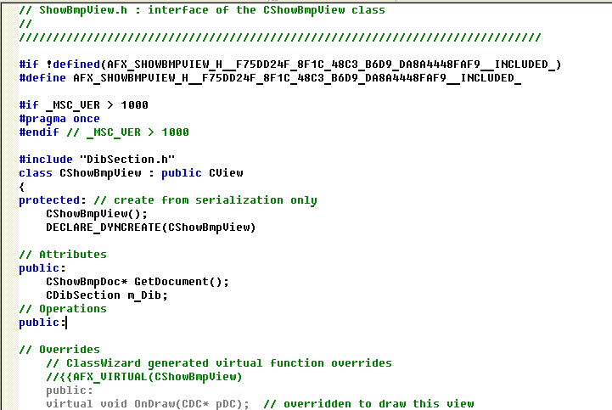
圖八：加入圖形物件圖
再加入圖形物件之後，接下來就是要撰寫如何秀圖的程式碼，因此我們一開始要建立主選單開啟舊檔的功能程式碼，因此必須透過VC的ClassWizard建立回應訊息如圖九所示，之後按下OK，就會在View的CPP檔中自動加上回應函數，之後我們就可以在裡面加上下面程式碼來讀取任意的BMP圖檔，而此程式碼的意義是首先建立一個開啟檔案的對話何物件fdlg並將其開啟檔案類型鎖定成BMP，之後建立一個字串物件Strfilename 用來存放所選擇的檔案名稱之後接下來的程式碼就是秀出開啟檔案對話盒，並在按下對話盒的確定鈕之後利用Strfilename=fdlg.GetPathName()的程式碼取得檔案路徑，最後再透過m_Dib的LoadBmp成員函數將其檔案載入，完成讀取BMP檔案工作。

CFileDialog fdlg(true,NULL,"openfile",NULL,"BMP|*.bmp");
CString Strfilename;
if(fdlg.DoModal()==IDOK)
{
Strfilename=fdlg.GetPathName();
m_Dib.LoadBmp(Strfilename.GetBuffer(0));
Invalidate(true);
}
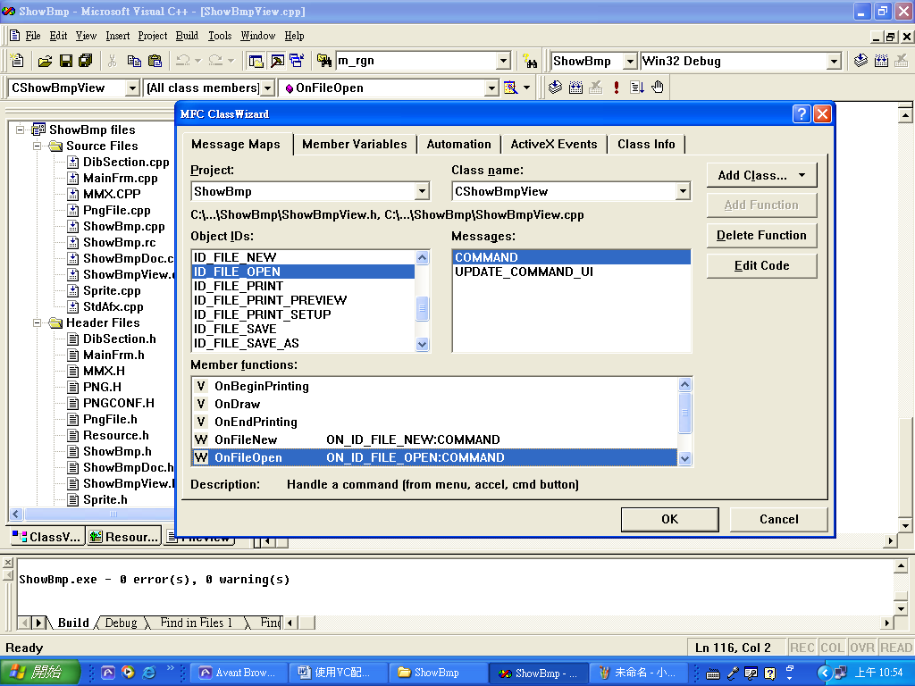
圖九：建立主選單開啟舊檔功能的回應訊息
想必當各位讀者完成了加入讀檔工作的程式碼之後，你就馬上迫不及待的去編譯執行，此時所出現的結果，必定讓你會非常失望，因為就算你都做對了，編譯也正常，但不管你如何選取檔案都沒有顯示出來任何的影像，其原因並不是你的錯，而是我們只完成讀檔的動作，並未撰寫顯示的程式碼，至於顯示的程式碼要如何撰寫呢，其實非常的簡單，首先我們要找到View的CPP檔案中的OnDraw函數，因為它是View這個類別之中專門在負責顯示的函數，因此我們要將顯示的程式碼加在這裡，之後透過訊息的觸發來執行這個函數，已達到顯示的目的，而要加入的程式碼如下所示，其程式動作流程是我們先建立一個畫布名為dc1，之後呼叫m_Dib物件的成員函數Draw把BMP資料即可，如此ㄧ來現在你就可以在編譯ㄧ次，應該就可以顯示圖片，至於VC我們是如何透過事件出發來執行此函數，其實就是利用上一函數當載入圖片之後的Invalidate(true)這的指令來達到觸發，當加完所有程式碼之後再去執行編譯，其操作結果就可以類似如圖十所示，即可顯示可愛的圖片。
CClientDC dc1(this);
m_Dib.Draw(dc1,0,0,m_Dib.Width(),m_Dib.Height());

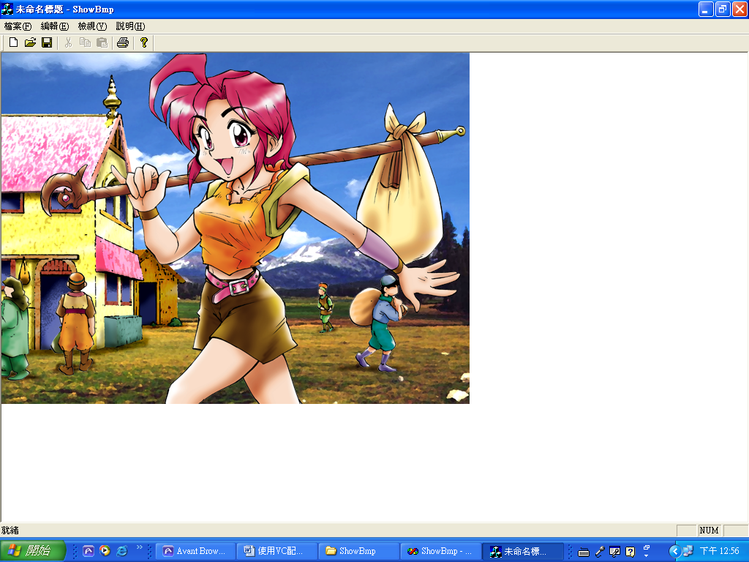
圖十：顯視載入圖片
六、結論
各位讀者看到這哩，一定覺得很奇怪，作者的投稿題目不是訂『VC配合現成遊戲物件開發基本影像處理』，為什麼在寫完秀圖之後結束了，明顯有欺騙讀者的嫌疑，其時有下面兩個理由，第一個理由是如果各位讀者對本篇文章的內容有興趣，應該已經每人手頭ㄧ本我所介紹的書籍，因此你可以先靠自己專研要如何運用我所介紹的物件來做影像處理，畢竟自己專研出來的成就感，一定是跟著作者實做要來的大很多；第二個理由那就是，要作者ㄧ口氣寫完我想寫的內容，那麼作者可能就不用休息了，因此個人想要把它分成數個部份來撰寫，如此作者的思緒才會比較清楚，講解且來也比較詳細，因此對本次作者介紹的內容有興趣的讀者請你在耐心等候，作者將儘快的繼續撰寫後面的資料，最後附錄ㄧ的內容依然是本次作者有新增程式碼內容的全文，用途是給各位讀者，對照比較用。
參考文獻：
1位元文化編著，2000，Windows Me 程式設計入門，文魁資訊
2 http://www.codeproject.com
3 柯志杰 譯、阿彬工作室 編製，2002，專業級遊戲程式設計-完整實例與經驗分享，博碩文化股份有限公司

附錄ㄧ
View的H檔
/ ShowBmpView.h : interface of the CShowBmpView class
//
/////////////////////////////////////////////////////////////////////////////

#if !defined(AFX_SHOWBMPVIEW_H__F75DD24F_8F1C_48C3_B6D9_DA8A4448FAF9__INCLUDED_)
#define AFX_SHOWBMPVIEW_H__F75DD24F_8F1C_48C3_B6D9_DA8A4448FAF9__INCLUDED_

#if _MSC_VER > 1000
#pragma once
#endif // _MSC_VER > 1000

#include "DibSection.h"
class CShowBmpView : public CView
{
protected: // create from serialization only
CShowBmpView();
DECLARE_DYNCREATE(CShowBmpView)

// Attributes
public:
CShowBmpDoc* GetDocument();
CDibSection m_Dib;
// Operations
public:

// Overrides
// ClassWizard generated virtual function overrides
//{{AFX_VIRTUAL(CShowBmpView)
public:
virtual void OnDraw(CDC* pDC); // overridden to draw this view
virtual BOOL PreCreateWindow(CREATESTRUCT& cs);
protected:
virtual BOOL OnPreparePrinting(CPrintInfo* pInfo);
virtual void OnBeginPrinting(CDC* pDC, CPrintInfo* pInfo);
virtual void OnEndPrinting(CDC* pDC, CPrintInfo* pInfo);
//}}AFX_VIRTUAL

// Implementation
public:
virtual ~CShowBmpView();
#ifdef _DEBUG
virtual void AssertValid() const;
virtual void Dump(CDumpContext& dc) const;
#endif

protected:

// Generated message map functions
protected:
//{{AFX_MSG(CShowBmpView)
afx_msg void OnFileNew();
afx_msg void OnFileOpen();
//}}AFX_MSG
DECLARE_MESSAGE_MAP()
};

#ifndef _DEBUG // debug version in ShowBmpView.cpp
inline CShowBmpDoc* CShowBmpView::GetDocument()
{ return (CShowBmpDoc*)m_pDocument; }
#endif

/////////////////////////////////////////////////////////////////////////////

//{{AFX_INSERT_LOCATION}}
// Microsoft Visual C++ will insert additional declarations immediately before the previous line.

#endif // !defined(AFX_SHOWBMPVIEW_H__F75DD24F_8F1C_48C3_B6D9_DA8A4448FAF9__INCLUDED_)
/////////////////////////////////////////////////////////////////////////////////////////////////////////////////////
View的CPP檔
// ShowBmpView.cpp : implementation of the CShowBmpView class
//

#include "stdafx.h"
#include "ShowBmp.h"

#include "ShowBmpDoc.h"
#include "ShowBmpView.h"

#ifdef _DEBUG
#define new DEBUG_NEW
#undef THIS_FILE
static char THIS_FILE[] = __FILE__;
#endif

/////////////////////////////////////////////////////////////////////////////
// CShowBmpView

IMPLEMENT_DYNCREATE(CShowBmpView, CView)

BEGIN_MESSAGE_MAP(CShowBmpView, CView)
//{{AFX_MSG_MAP(CShowBmpView)
ON_COMMAND(ID_FILE_NEW, OnFileNew)
ON_COMMAND(ID_FILE_OPEN, OnFileOpen)
//}}AFX_MSG_MAP
// Standard printing commands
ON_COMMAND(ID_FILE_PRINT, CView::OnFilePrint)
ON_COMMAND(ID_FILE_PRINT_DIRECT, CView::OnFilePrint)
ON_COMMAND(ID_FILE_PRINT_PREVIEW, CView::OnFilePrintPreview)
END_MESSAGE_MAP()

/////////////////////////////////////////////////////////////////////////////
// CShowBmpView construction/destruction

CShowBmpView::CShowBmpView()
{
// TODO: add construction code here

}

CShowBmpView::~CShowBmpView()
{
}

BOOL CShowBmpView::PreCreateWindow(CREATESTRUCT& cs)
{
// TODO: Modify the Window class or styles here by modifying
// the CREATESTRUCT cs

return CView::PreCreateWindow(cs);
}

/////////////////////////////////////////////////////////////////////////////
// CShowBmpView drawing

void CShowBmpView::OnDraw(CDC* pDC)
{
CShowBmpDoc* pDoc = GetDocument();
ASSERT_VALID(pDoc);
CClientDC dc1(this);
m_Dib.Draw(dc1,0,0,m_Dib.Width(),m_Dib.Height());
// TODO: add draw code for native data here
}

/////////////////////////////////////////////////////////////////////////////
// CShowBmpView printing

BOOL CShowBmpView::OnPreparePrinting(CPrintInfo* pInfo)
{
// default preparation
return DoPreparePrinting(pInfo);
}

void CShowBmpView::OnBeginPrinting(CDC* /*pDC*/, CPrintInfo* /*pInfo*/)
{
// TODO: add extra initialization before printing
}

void CShowBmpView::OnEndPrinting(CDC* /*pDC*/, CPrintInfo* /*pInfo*/)
{
// TODO: add cleanup after printing
}

/////////////////////////////////////////////////////////////////////////////
// CShowBmpView diagnostics

#ifdef _DEBUG
void CShowBmpView::AssertValid() const
{
CView::AssertValid();
}

void CShowBmpView::Dump(CDumpContext& dc) const
{
CView::Dump(dc);
}

CShowBmpDoc* CShowBmpView::GetDocument() // non-debug version is inline
{
ASSERT(m_pDocument->IsKindOf(RUNTIME_CLASS(CShowBmpDoc)));
return (CShowBmpDoc*)m_pDocument;
}
#endif //_DEBUG

/////////////////////////////////////////////////////////////////////////////
// CShowBmpView message handlers

void CShowBmpView::OnFileNew()
{
// TODO: Add your command handler code here

}

void CShowBmpView::OnFileOpen()
{
// TODO: Add your command handler code here
CFileDialog fdlg(true,NULL,"openfile",NULL,"BMP|*.bmp");
CString Strfilename;
if(fdlg.DoModal()==IDOK)
{
Strfilename=fdlg.GetPathName();
m_Dib.LoadBmp(Strfilename.GetBuffer(0));
Invalidate(true);
}
}

